Pressemitteilung Berlin, den 13.7.2021
Die „Schwebenden Stege von Grünau“ sind fertig
Treptow-Köpenick hat ein neues Architektur-Highlight. Zwei Architekturbüros aus Berlin und Graz haben das Design-Ensemble BUWOG THE VIEW entworfen. Nun ist es vollendet und bezogen.

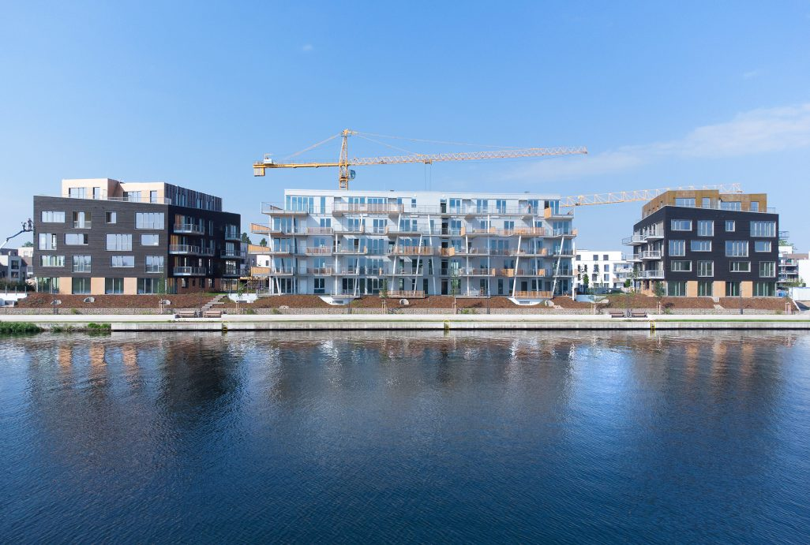

BUWOG THE VIEW liegt an einer 600 Meter langen Promenade am östlichen Dahme-Ufer im Bezirk Treptow-Köpenick

Die drei fertiggestellten Gebäude von BUWOG THE VIEW zählen zu den architektonisch markantesten Neubauprojekten an der Dahme: Materialien aus dem Schiffsbau, offene Außenstege, eine Glasfassade und schräge Außensäulen kennzeichnen die Architektur. 2018 hatte die BUWOG mit der Realisierung begonnen, im Juni 2021 wurde das Objekt fertiggestellt – jetzt ist der Großteil der 63 Wohnungen frisch bezogen.

BUWOG-Geschäftsführerin Eva Weiß: „Architektonische Qualität ist ein Erfolgsfaktor für die Akzeptanz von Neubau – innerhalb von Quartieren und in der Umgebung. Bei BUWOG THE VIEW hat sich ein Großteil der Bewohnerinnen und Bewohner vor allem wegen der hier realisierten Architektur für diesen Wohnort in Grünau entschieden.“

Die drei Häuser mit vier Geschossen plus Staffelgeschoss erstrecken sich rund 150 Meter entlang der durch die BUWOG realisierten Uferpromenade. Die beiden seitlichen Gebäude (Haus I und III) wurden von Pätzold Architekten aus Berlin entworfen. Die rautenförmige Grundform mit spitzwinkligen Ecken erinnert an Schiffsrümpfe. Fassaden aus schwarz lasiertem Holz und rötlichem Cortenstahl sowie die Stahlnetze der Absturzsicherungen greifen das maritime Thema auf.

Das mittlere Gebäude (Haus II) sticht mit seiner luftigen und offenen Fassade aus Glas, Holz, Aluminium und Beton ins Auge. Das Konzept stammt vom renommierten Architekturbüro LOVE architects + urbanism aus Graz, zu dessen Markenzeichen u.a. die typischen, schrägen Außensäulen zählen. Eine Besonderheit sind die optisch schwebenden Stege, die parallel zur Fassade die großzügigen Balkone und Terrassen auf allen Etagen miteinander verbinden. Architekt Herwig Kleinhapl: „Diese Stege stehen für Aussicht und Erholung – aber auch für Gemeinschaft. Man kann sagen: Der Steg ist das eigentliche Gebäude und die Seele des Bauwerkes.“ Mittlerweile hat das Gebäude einen Spitznamen: Die schwebenden Stege von Grünau.

Mit der Fertigstellung von BUWOG THE VIEW ist ein weiterer Meilenstein im Quartier 52° Nord erreicht. Zu den ökologisch und sozial nachhaltigen Qualitäten des Quartiers zählen u.a. eine Kita, Spielbereiche, Grün-, Wasser- und Erholungsflächen mit Uferpromenade, Quartiersplatz und Café. Ökologisches Herzstück ist ein 6.000 m² großes und bepflanztes Wasserbecken, das nach dem Modell der Schwammstadt das Regenwasser auffängt, biologisch reinigt und dem natürlichen Wasserkreislauf zuführt. Im Quartier realisiert die BUWOG zudem Mehrfamilienhäuser in Holz-Hybrid-Bauweise. Auch die Häuser I und III der Pätzold Architekten sind Holz-Hybrid-Häuser.
2020 wurde das Quartier 52° Nord mit dem Award Deutscher Wohnungsbau ausgezeichnet, verliehen unter anderem von der Bundesstiftung Baukultur. 2021 wurde die BUWOG ausgezeichnet mit dem German Brand Award als „Sustainable Brand of the Year“ und in der Kategorie „Building & Elements“.

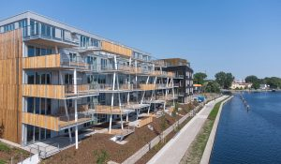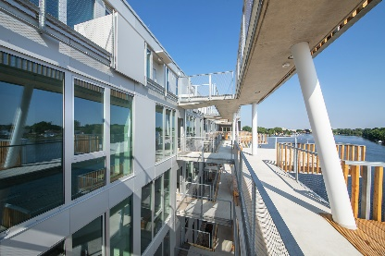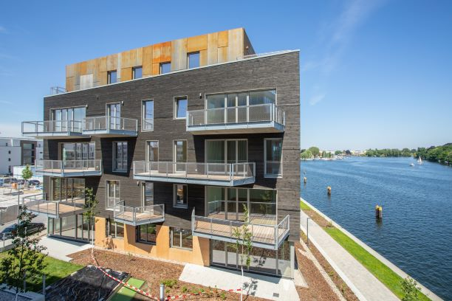
BUWOG THE VIEW: insgesamt 63 Eigentumswohnungen mit unverbaubarem Wasserblick

Über die BUWOG

Die BUWOG blickt auf eine 70-jährige Erfahrung im Wohnimmobilienbereich. In Deutschland konzentriert sich die BUWOG Bauträger GmbH derzeit mit Fokus auf Berlin, Hamburg, Leipzig und Rhein-Main-Gebiet auf den Bereich Property Development und verfügt aktuell über eine Development-Pipeline von rund 15.000 Wohneinheiten. Die BUWOG ist eine Tochter der Vonovia SE, Europas führendem Wohnungsunternehmen mit Sitz in Bochum. Die BUWOG setzt Neubau im Einklang von ökologischer, ökonomischer und sozialer Nachhaltigkeit um. In diesem Rahmen verfolgt das Unternehmen ambitionierte Klimaschutzziele und verfügt über ein Energiemanagement-System nach ISO 50001.

Medienanfragen

Michael Divé
Pressesprecher Deutschland
BUWOG Bauträger GmbH
E-Mail: michael.dive@buwog.com
Telefon: 0159-04621993

